Obec Oucmanice
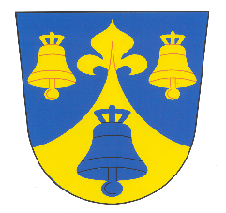

Zastupitelstvo obce Oucmanice
Obecně závazná vyhláška obce Oucmanice
kterou se ruší obecně závazné vyhlášky č. 1/2024 a č. 6/2024

Zastupitelstvo obce Oucmanice se na svém zasedání dne 02. 03. 2026 usneslo vydat na základě ustanovení § 84 odst. 2 písm. h) zákona č. 128/2000 Sb., o obcích (obecní zřízení), ve znění pozdějších předpisů, tuto obecně závaznou vyhlášku (dále jen „tato vyhláška“):

Čl. 1
Zrušení obecně závazných vyhlášek

Ruší se tyto obecně závazné vyhlášky obce Oucmanice:
- č. 1/2024, kterou se stanovují podmínky pro spalování suchých rostlinných materiálů v obci Oucmanice, ze dne 8. března 2024;
- č. 6/2024, o regulaci používání zábavní pyrotechniky, ze dne 28. listopadu 2024.

Čl. 2
Účinnost
Tato vyhláška nabývá účinnosti počátkem patnáctého dne následujícího po dni jejího vyhlášení.

…………………………… ……………………………
PharmDr. Milena Čermáková v. r. Josef Pavlíček v. r.
místostarostka starosta

